
iBUY
Avenue de la Couronne , 357
1050 IXELLES

SITUATION
Quartier Universités, Cimetière d'Ixelles : Avenue de la Couronne 357.

Dans une copropriété avec ascenseur construite dans les années 70, studio de ± 25 m² situé au 2ème étage arrière gauche.
Bien actuellement loué 800€ + 100€ de provisions de charges offrant une rentabilité immédiate. Situation recherchée à proximité immédiate de l'ULB, de la VUB, des commerces, restaurants, transports en commun et principaux axes de communication.
Le bien constitue une opportunité intéressante pour un investisseur souhaitant acquérir un studio déjà loué dans l'un des secteurs locatifs les plus dynamiques d'Ixelles.

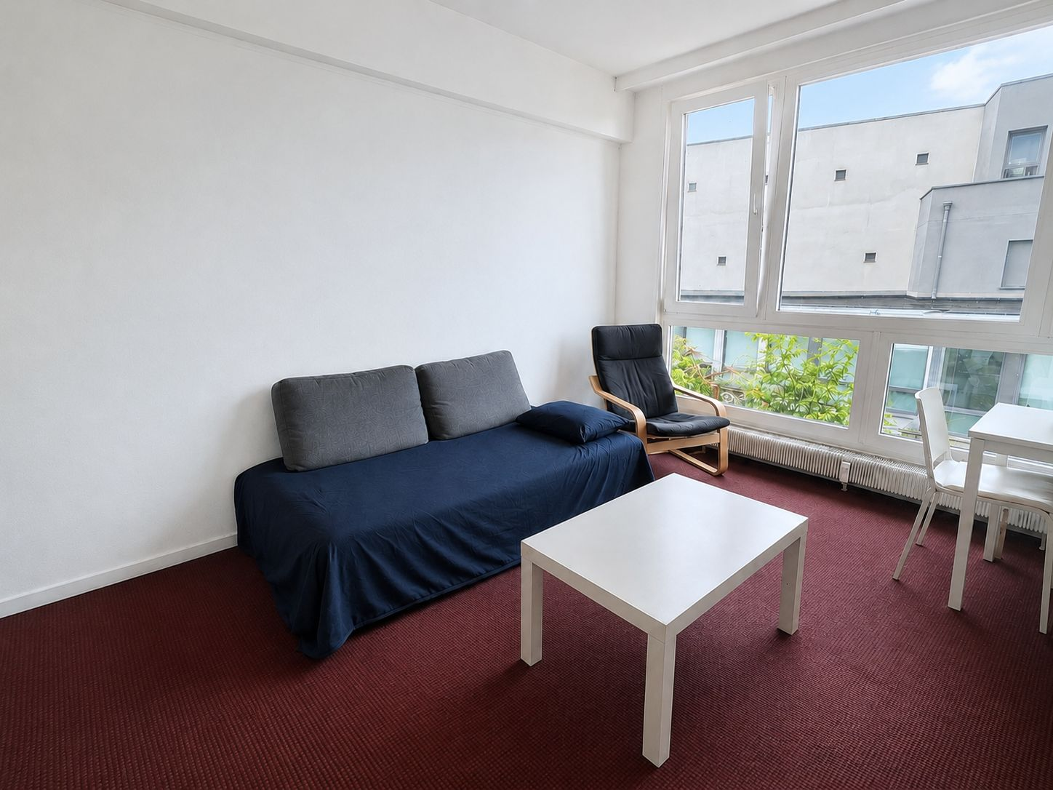
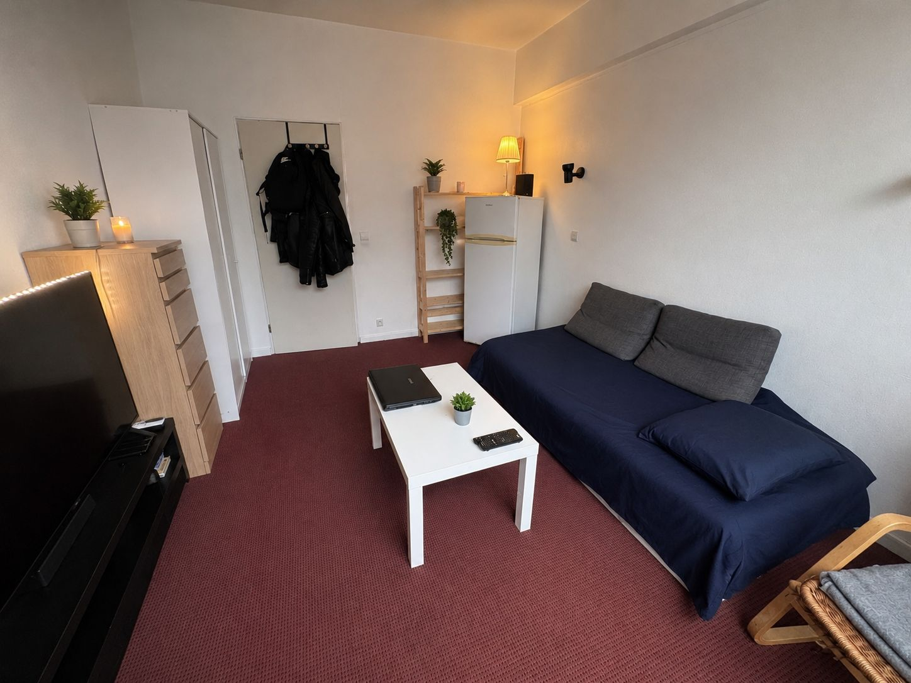

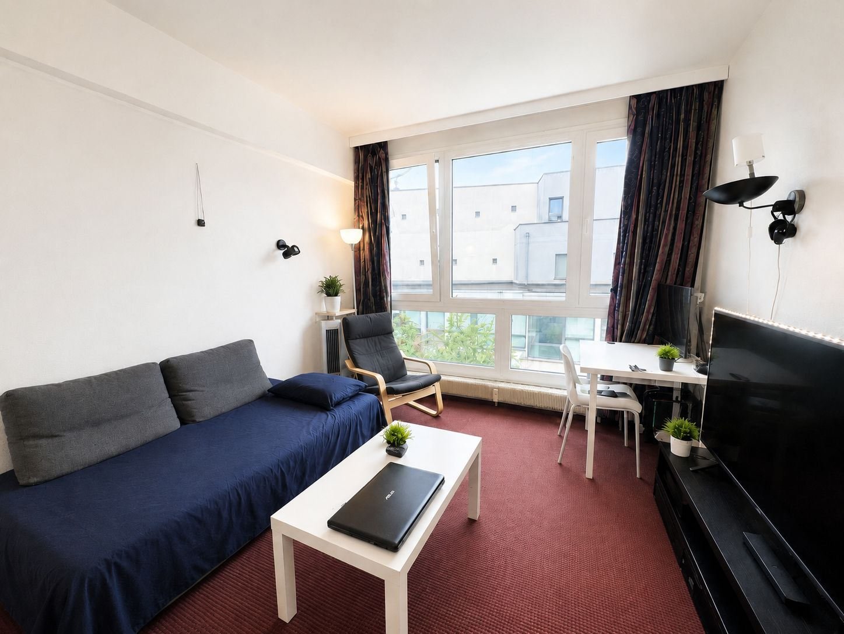

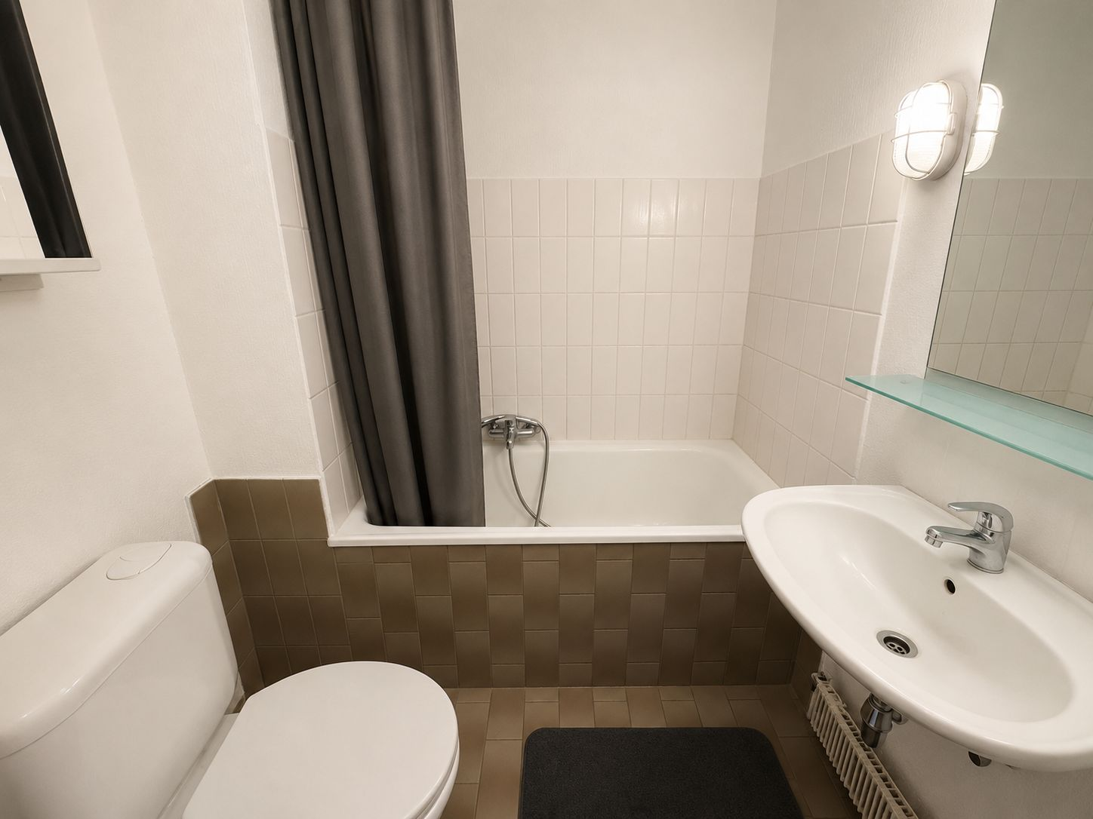

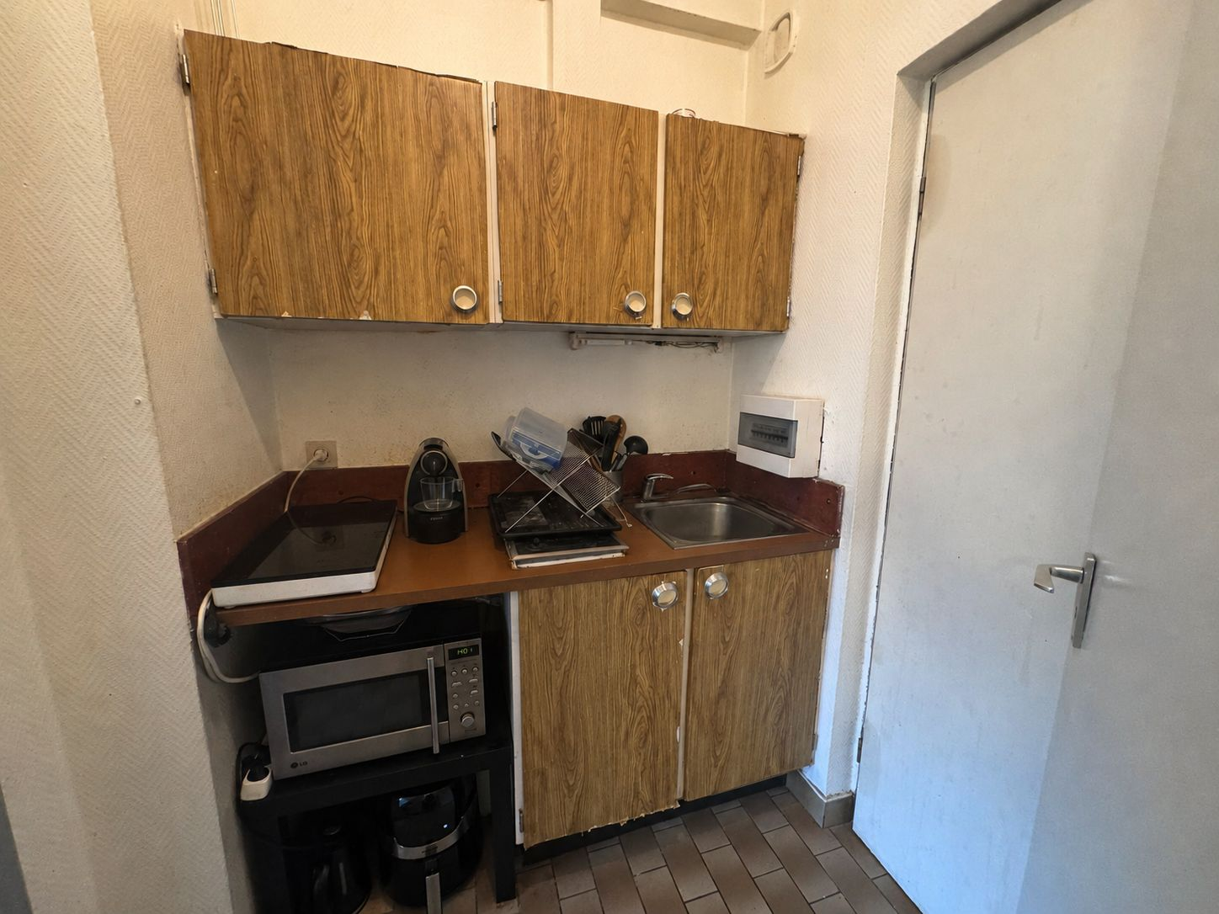

135.000 €
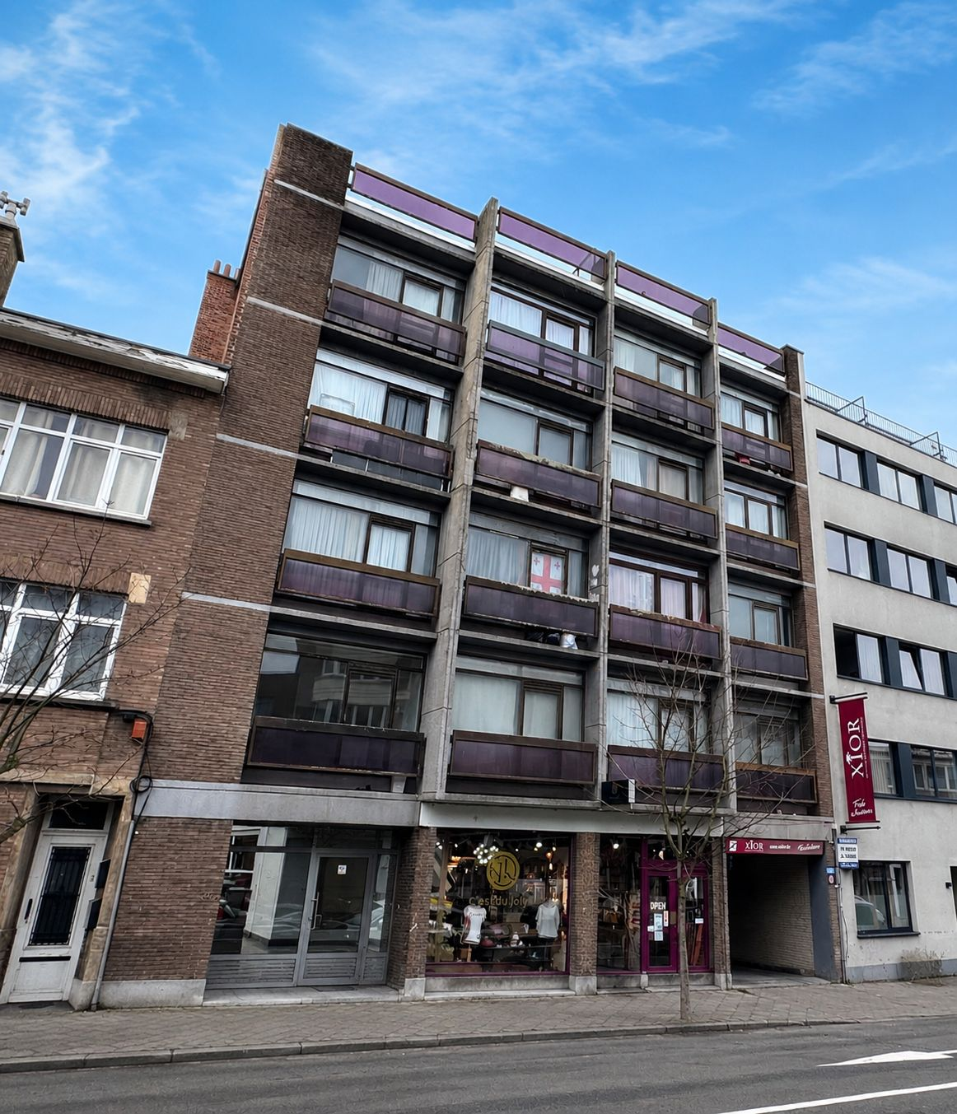
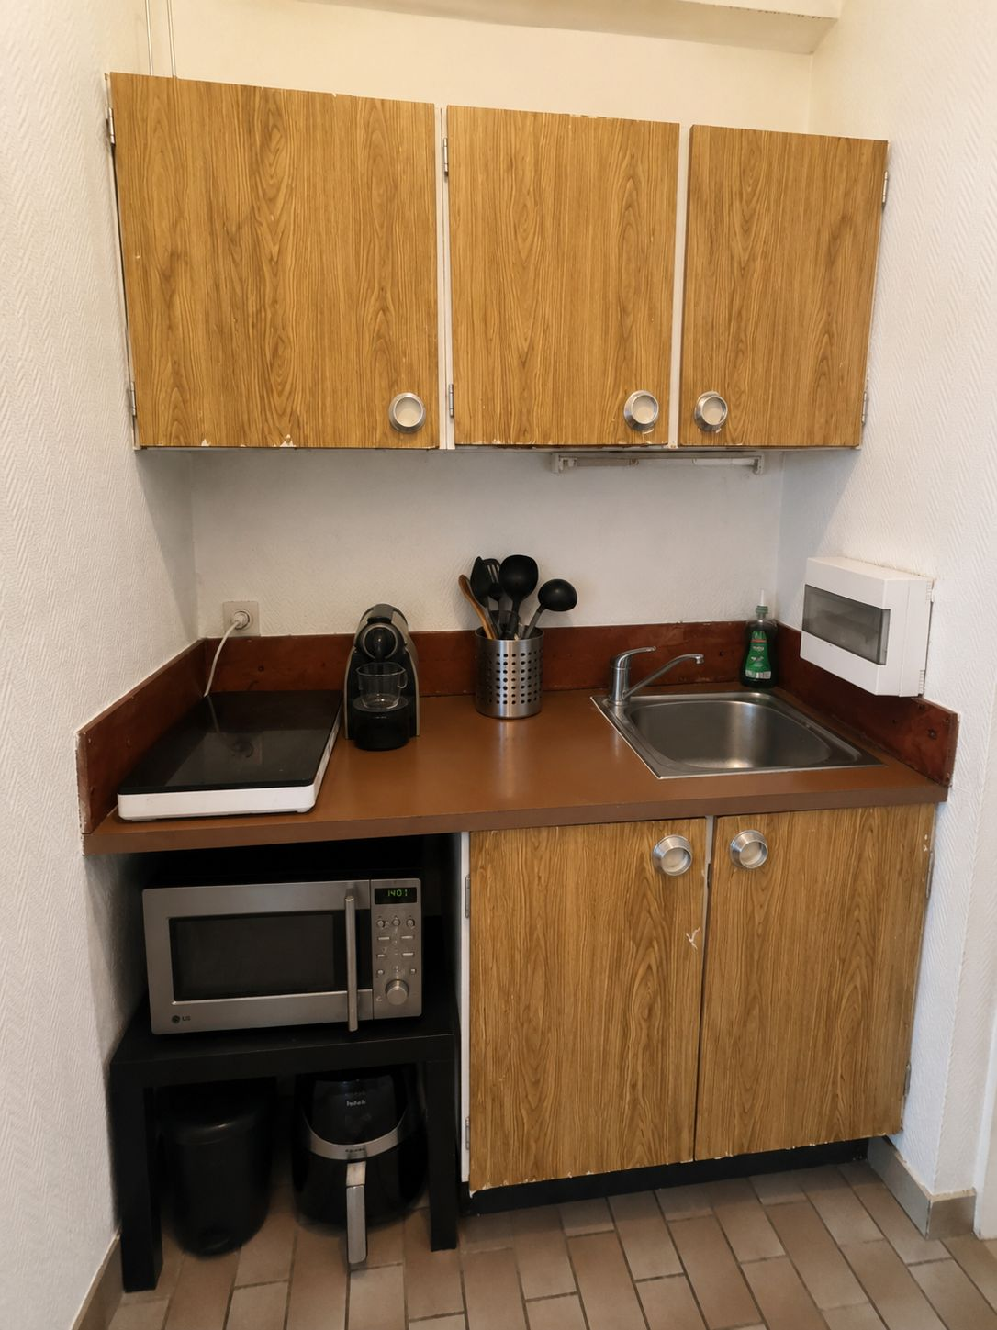

↓ SCAN ME ↓

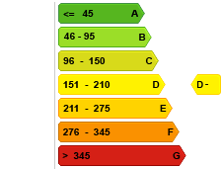
Libre :

Document informatif non contractuel

Visites sur rendez-vous

Rue au Bois 236 Bosstraat
Bruxelles 1150 Brussel(s)

Tel. - 0032 2/ 640.78.17
Mob - 0032 479/02.60.02

immo@poplimont.be www.poplimont.be

COMPOSITION

** Nouveauté exclusive Poplimont Immobilier **
IXELLES : Quartier Universités, Cimetière d'Ixelles : Avenue de la Couronne 357.
Dans une copropriété avec ascenseur construite dans les années 70, studio de ± 25 m² situé au 2ème étage arrière gauche.
Bien actuellement loué 800€ + 100€ de provisions de charges offrant une rentabilité immédiate. Situation recherchée à proximité immédiate de l'ULB, de la VUB, des commerces, restaurants, transports en commun et principaux axes de communication.
Le bien constitue une opportunité intéressante pour un investisseur souhaitant acquérir un studio déjà loué dans l'un des secteurs locatifs les plus dynamiques d'Ixelles.
Composition :
- hall d'entrée
- pièce de vie avec espace séjour et coin nuit
- cuisine ouverte équipée
- salle de bains avec WC

Équipements :
Double vitrage récent (2023), ascenseur, chauffage collectif au gaz à condensation, compteurs individuels pour les consommations privatives, situation arrière offrant davantage de calme, immeuble entretenu avec copropriété structurée.
Charges :
moyenne mensuelle actuelle ± 157€ incluant entretien des communs, ascenseur, nettoyage, électricité des communs, syndic, assurances et frais de gestion de copropriété.
Dont ± 48€ propriétaire et ± 109€ occupant selon les derniers décomptes disponibles.
La copropriété dispose de réserves financières importantes avec un fonds de roulement d'environ 36.343€, un fonds de réserve d'environ 103.723€, un fonds travaux d'environ 33.817€ ainsi qu'un fonds de régularisation d'environ 43.370€.

Financier :
La copropriété dispose d'une trésorerie confortable permettant d'anticiper les futurs travaux et dépenses communes :
Fonds de roulement : 36.343 €. Fonds de réserve : 103.723 €. Fonds travaux : 33.817 €. Fonds de régularisation : 43.370 €.
Total des fonds disponibles : 217.253 €
Revenu cadastral non indexé : 609€
Revenu cadastral indexé : à vérifier
Précompte immobilier estimé : 794,89€
Loyer actuel : 800€/mois
Charges locatives actuelles : 100€/mois
Rendement brut : 7,11%.

Électricité non conforme.

PEB : D- (205 kWh/m².an)

Prix demandé : 135.000€

Intéressé(e) ? Des questions ?
Envoyez COURONNE 357 + votre nom, prénom, e-mail et numéro de téléphone par WhatsApp ou SMS au 0479/02.60.02 afin que nous vous contactions rapidement.
Ou par mail à : immo@poplimont.be

